Добрый день юные художники!
Мы вновь работаем дистанционно. И чтобы не терять времени зря предлагаю вам разработать эскиз для будущей работы по ДПИ.
Это будет сложная аппликация из самоклеющейся плёнки.
Посмотрите варианты.
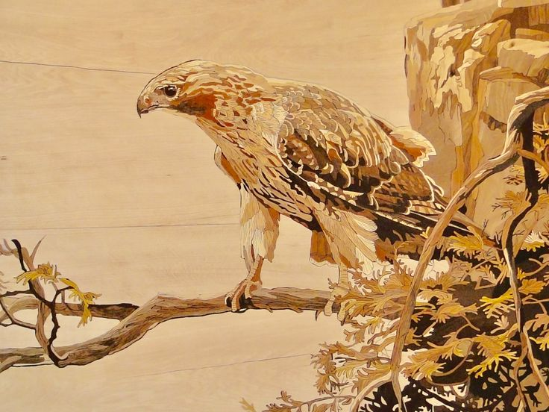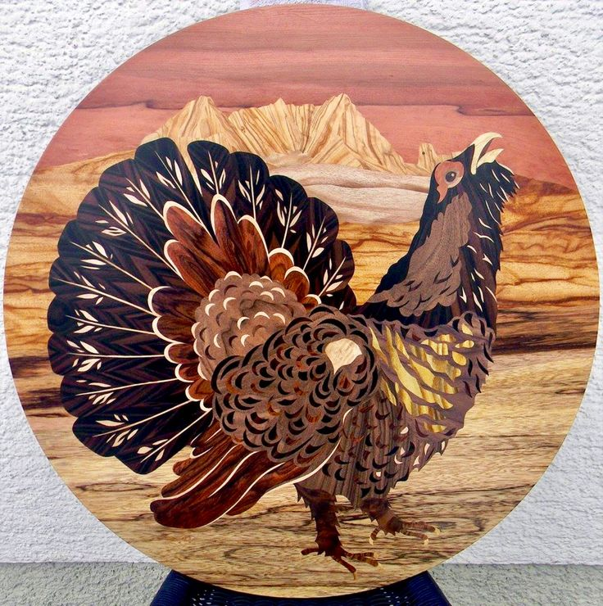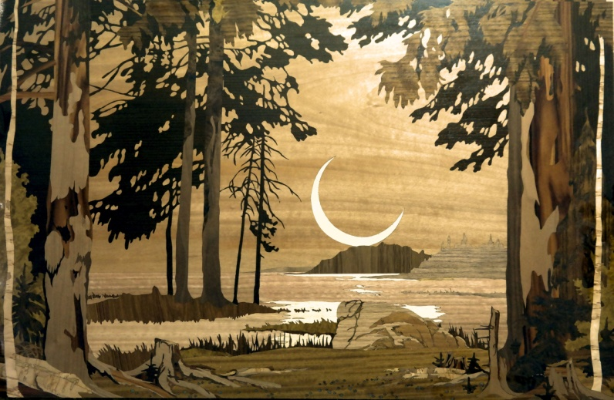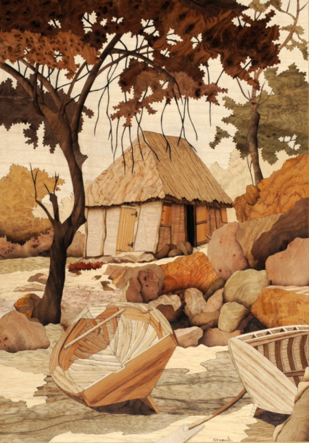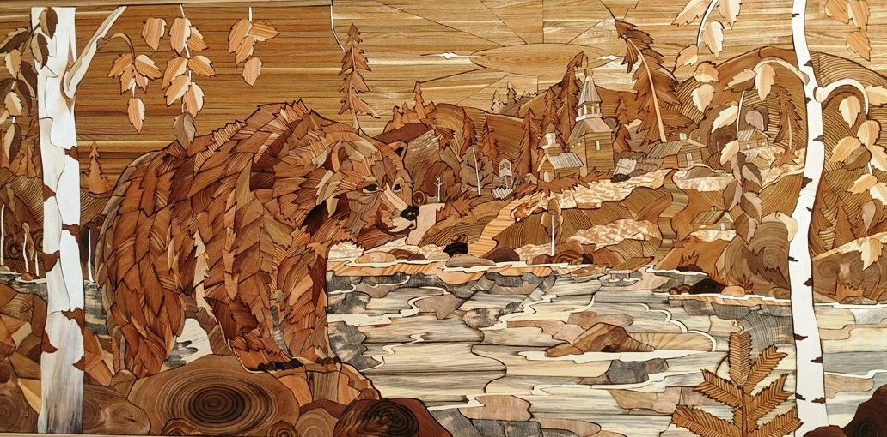 Ваша задача разработать эскиз в полную величину (не менее А-3 формата), и выполнить его в цвете в технике Гризаль- бело коричневые тона.
Желаю успеха!

